Муниципальное бюджетное образовательное учреждение
«Детский сад №9 «Россиянка»

Проект по благоустройству, озеленению и эстетическому оформлению территории детского сада

«ЦВЕТУЩИЙ САД»

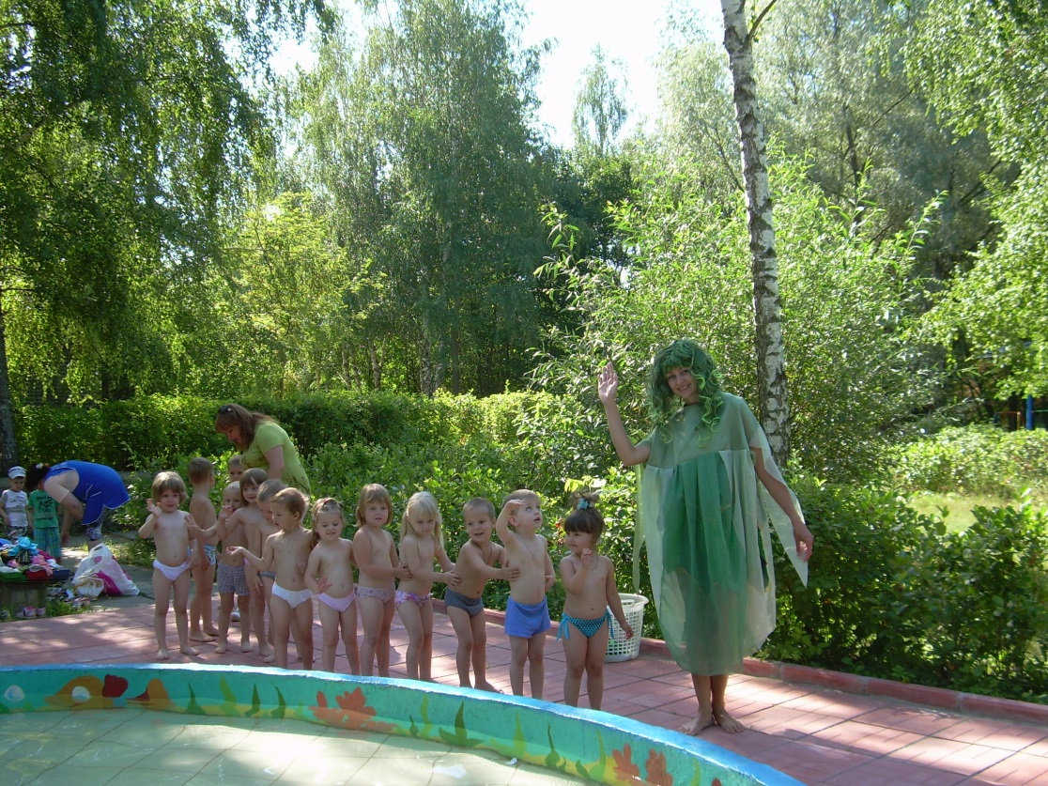

г. Протвино Московской области

РАССМОТРЕНО  на педагогическом совете  МБДОУ д/с №9 «Россиянка»  Протокол педсовета № 3  «29» марта 2011 г. |  | УТВЕРЖДАЮ  Заведующий МБДОУ д/с №9 «Россиянка»  ________ /Р.С.Глазунова/  «29» марта 2011г.

Проект по благоустройству, озеленению и эстетическому оформлению территории детского сада

«ЦВЕТУЩИЙ САД»

1. Сроки реализации: апрель 2011 года - август 2017 года

2.Цель проекта: Эстетическое оформление и озеленение территории детского сада. Совершенствование работы по оформлению и благоустройству территории МБДОУ. Умственное, нравственное, физическое и эстетическое воспитание дошкольников на материале природного окружения.

3.Задачи проекта:
- создать благоприятные условия для воспитания, обучения и развития дошкольников, привлечения детей,родителей и выпускников МБДОУ к работе по благоустройству и озеленению территории детского сада;
-организовывать праздничную и досуговую деятельность детей дошкольного возраста;
-укреплять здоровье детей, развивать двигательные навыки и психические качества, формировать положительное эмоциональное состояние;
- формировать познавательный интерес к природе через поисковые вопросы, проблемные ситуации; на основе наблюдений за изменениями в природе подводить дошкольников к установлению причинно-следственных связей;
- воспитывать желание беречь и охранять природу;
-повышать педагогическую компетенцию родителей воспитанников и педагогов через активное вовлечение в совместную деятельность с детьми.

4. Краткое описание сути и результатов проекта

Актуальность проекта:
Одной из задач муниципальной целевой программы «Развитие системы образования города Протвино на 2011-2015 годы» является обеспечение условий для сохранения и укрепления здоровья, формирования культуры здорового образа жизни у участников образовательного процесса; благоустройство территорий образовательных учреждений.

5.Обоснование значимости проекта

В нашем дошкольном учреждении на протяжении многих лет ведётся работа по созданию развивающей экологической среды. Значение природы для человека многообразно: научное, оздоровительное, эстетическое и воспитательное. Использование природных ресурсов в системе экологического развития, способствует расширению образовательного пространства и позволяет педагогам включать в воспитательный процесс разные формы работы с детьми и родителями. Наиболее благоприятный период для реализации проекта «Цветущий сад» - весна и лето, когда воспитанники большую часть времени проводят на свежем воздухе. С учётом этого особое внимание уделяется созданию предметно – развивающей среды на территории дошкольного учреждения.
На основе комплексной оценки территории учреждения были выявлены как положительные стороны, так и проблемы.
Положительные стороны экологической обстановки детского сада: удалённость от дорожной трассы, промышленной зоны, высокая степень озеленения территории. На территории детского сада общей площадью размещены: летний плескательный бассейн, уголок леса, спортивная площадка, зона ПДД, фруктовый сад, мини-огород с лекарственными травами. Центральный вход эстетически оформлен фигурами сказочных персонажей, цветниками, альпийской горкой.
Проблемы: технический износ малых форм; затенённость участков вследствие разросшихся деревьев; отсутствие бюджетного финансирования на приобретение малых форм.
Детский сад работает весь летний период. Это время является благоприятным для закрепления трудовых навыков, развития нравственных качеств, и, самое важное, оздоровления детей.
С целью более эффективного решения поставленных задач педагогическим коллективом было принято решение разработать и реализовать проект по благоустройству территории «Цветущий сад».

Этапы, сроки | Виды деятельности | Результат
1 этап – проектировочный  Апрель 2011-  май 2011 | 1.Проведение конференции для пап воспитанников.  2.Формирование творческой группы участников проекта.  3.Постановка целей и задач, распределение обязанностей.  4.Взаимодействие с ОАО «Опытный завод «Прогресс»» по вопросам изготовления и замены калитки у центрального входа. | 1. Разработка творческой группой дизайна проекта территории.  2. Обсуждение, корректировка и утверждение проекта «Цветущий сад» на общем собрании трудового коллектива.  3.Утверждение перечня работ.  4.Мотивация родителей воспитанников к оказанию посильной помощи.
2 этап – практический  Май 2011- август 2017 | Выполнение работ по благоустройству территории и использование природных ресурсов в воспитании дошкольников:  1.Создание «Тропы здоровья» с секторами из разных видов природного материала для ходьбы босиком на территории летнего плескательного бассейна.  2.Замена покрытия и плит вокруг летнего плескательного бассейна.  3.Выкладывание плиткой дна летнего плескательного бассейна.  4.Изготовление и установка малых форм (домиков, песочниц, качелей) и сказочных персонажей на прогулочных участках.  5.Разбивка цветников на участках.  6.Обустройство спортивной площадки со специальным покрытием для спортивных занятий в «Школе мяча»  7.Дизайнерское оформление мини-зон для отдыха, знакомства с культурными традициями, оздоровления, экологического воспитания  8.Установка парника, разбивка грядок.  9. Обновление цветника «Альпийская горка».  10. Выпиловка засохших деревьев, вырезка сухостоя.  11.Замена калитки при центральном входе. | 1.Благоустройство, дизайн территории.  2. Активизирована деятельность педагогов и родителей по благоустройству территории.
3 этап – аналитический. | 1.Проведение конкурса оформления прогулочных участков среди групп «Цветущий сад»  2. Корректировка планов по дальнейшей реализации проекта | В результате проведения Администрацией города Протвино рейтинга образовательных учреждений города за 2011-2012, 2012-2013, 2013-2014 учебные годы МБДОУ д/с №9 «Россиянка» награждено Дипломом «За лучшее благоустройство территории».

6.Описание основных мероприятий проекта

Совместными усилиями педагогов и родителей оборудована «Тропа здоровья» в зоне летнего плескательного бассейна, направленная на укрепление и массаж стопы ног, развитие крупной моторики, закаливание детей.
Большинство родителей с удовольствием включились в работу. В результате кропотливого труда на пяти участках появились малые игровые формы: домики, кораблик. Оборудована спортивная площадка «Школа мяча» специализированным покрытием. На прогулочных участках разбиты цветники, реконструировано дизайнерское оформление территории центрального входа. Обновлён цветник «Альпийская горка». Произведена выпиловка деревьев, вырезка сухостоя.
Реализация проекта «Цветущий сад» и организация соответствующей самостоятельной деятельности детей, совместной деятельности воспитанников с педагогами и родителей, способствовали формированию у воспитанников трудовых навыков, интереса к природе, воспитанию чувства заботы о природе.

Перспективы дальнейшего развития проекта:
- оснащение прогулочных участков малыми формами;
- обустройство теплицы;
- дизайнерское оформление мини-зон.

7. Участники проекта
Руководитель проекта – заведующий Глазунова Римма Сергеевна;
семьи воспитанников;
Сотрудники ОАО «Опытный завод «Прогресс»»;
Сотрудники МБДОУ д/с №9 «Россиянка»:
№п/п | Ф.И.О. сотрудника | Должность
 | Барановская Оксана Александровна | Старший воспитатель
 | Беленова Галина Леонидовна | Воспитатель
 | Великанова Антонина Ивановна | Воспитатель
 | Власова Людмила Николаевна | Воспитатель
 | Воронова Наталья Николавна | Учитель-логопед
 | Глазунова Жанна Николаевна | Учитель-логопед
 | Данилюк Любовь Сергеевна | Воспитатель
 | Денисова Нина Павловна | Воспитатель
 | Дмитриева Елена Николаевна | Воспитатель
 | Еремизина Анна Викторовна | Воспитатель
 | Зиновьева Мария Сергеевна | Воспитатель
 | Зюзин Александр Петрович | Заместитель заведующего по безопасности
 | Ивушкина Марина Андреевна | Воспитатель
 | Киселкина Галина Львовна | Воспитатель
 | Киян Ирина Александровна | Заместитель заведующего по АХЧ
 | Костюк Татьяна Викторовна | Воспитатель
 | Кухар Алеся Петровна | Воспитатель
 | Матюшина Светлана Владимировна | Воспитатель
 | Надысева Анна Валентиновна | Воспитатель
 | Стеблецова Татьяна Александровна | Воспитатель
 | Столбова Ольга Сергеевна | Воспитатель
 | Фирсова Надежда Ивановна | Воспитатель

